INTERNATIONALT VENSKABSPROJEKT

JANUAR 2026

Stærke unge og bæredygtige lokalsamfund i Ukraine

Venskabsprojekt i Ukraine



rodekors.dk

INDHOLD

1 BAGGRUND OM UKRAINE 3
2 PROJEKTET 4
2.1 Målgruppe 5
2.2 Aktiviteter & resultater 5
3 VORES PARTNERSKAB MED UKRAINSK RØDE KORS 7
4 STØTTEBEHOV I 2026 7
5 BAG OM VENSKABSPROJEKTERNE 8

1 BAGGRUND OM UKRAINE
Ukraine grænser op til Rusland, Belarus, Polen, Ungarn, Slovakiet, Rumænien, Moldova samt Sortehavet og Det Azovske Hav. Med sine 603.628 km² er Ukraine Europas næststørste land og det 46. største i verden. Hovedstaden og største by er Kyiv, og landet rummer både store byer og små landsbyer med frugtbart landbrug. Ukraine havde tidligere 44,13 millioner indbyggere før 2022, men på grund af krigen vurderes det, at der ved udgangen af 2024 kun var mellem 28 og 31 millioner mennesker tilbage i landet.
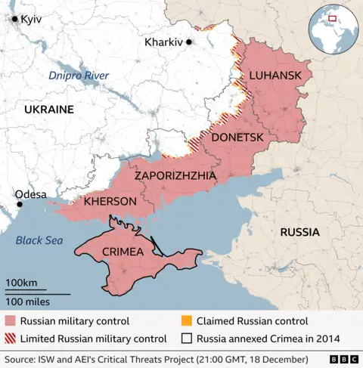
Efter otte års væbnet konflikt i det østlige Ukraine blev spændingerne markant forværret i slutningen af 2021 og begyndelsen af 2022. Den 24. februar 2022 udviklede situationen sig til en international væbnet konflikt mellem Rusland og Ukraine, som siden har påvirket hele Ukraine. FN har dokumenteret, at flere end 14.500 civile er blevet dræbt – herunder over 730 børn – siden februar 2022.
Det reelle antal vurderes at være højere. FN anslår desuden, at omkring 36 procent af befolkningen (12,7 millioner mennesker) har brug for humanitær støtte.

Kampene fortsætter i de østlige, sydlige og nordlige dele af landet og påvirker millioner af mennesker direkte. Luftangreb rammer områder over hele Ukraine. Krigen har ødelagt store dele af den civile infrastruktur og energiforsyning - især nær frontlinjen. Mange mennesker står i perioder uden vand, varme eller elektricitet.
I frontlinjeområderne er der mangel på basale fornødenheder som hygiejneprodukter, brændsel og medicin, ligesom adgangen til sundhedsydelser er begrænset. Også vaccinationsindsatsen er udfordret.
FN skønner, at næsten syv millioner ukrainere er flygtet til Europa og andre lande. Yderligere 3,7 millioner er internt fordrevne i Ukraine - primært i de østlige og centrale regioner. Lokalsamfund og offentlige myndigheder kæmper for at håndtere tilstrømningen af fordrevne, som ofte bor hos lokale familier, i privat-lejede boliger eller i kollektive centre.
Landefakta | Ukraine | Danmark
Landeareal | 603.628 km² | 43.094 km²
Indbyggertal | 38 mio. | 6 mio.
Andel af befolkningen, der bor på landet | 30.4% | 11 %
Nr. på FN’s Indeks for landeudvikling | 87 ud af 193 lande | 4 ud af 193 lande
Årlig bruttonationalindkomst (BNI) per indbygger | 18.551 USD | 72.540 USD
Andel af befolkning, der lever under fattigdomsgrænsen | 0 % | 0,3 %
Forventet levealder | 73 år | 81,9 år
Gennemsnitlig skolegang | 13 år | 13 år
Kilde: FN’s Befolkningsprogram (2025), Verdensbanken og FN’s Human Development Index (2023)

2 PROJEKTET
Den fortsatte konflikt i Ukraine har haft alvorlige og langvarige konsekvenser for unges trivsel og lokalsamfundenes sammenhængskraft. Mange unge oplever isolation, tab af uddannelses- og udviklingsmuligheder samt psykiske belastninger. Dette øger risikoen for marginalisering, passivitet og endda emigration ud af landet. Samtidig er sårbare grupper som f.eks. internt fordrevne, økonomisk udsatte familier og ældre hårdt ramt af stigende leveomkostninger som følge af flugt, konstante strøm- og varmeafbrydelser og helbredsmæssige problemer.
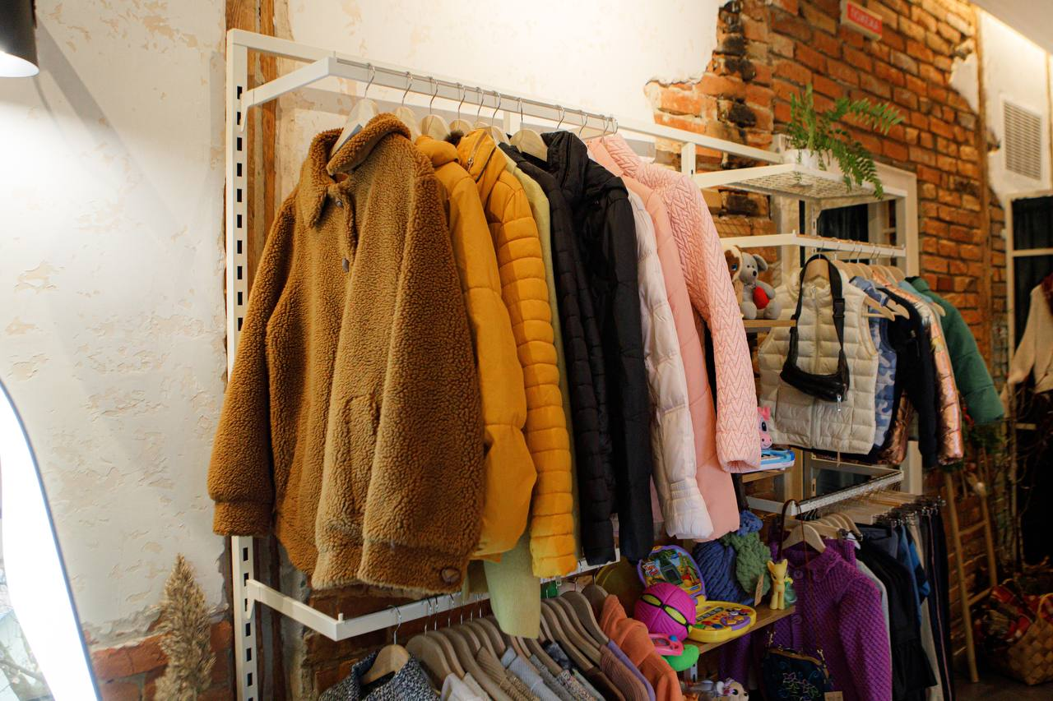
Venskabsprojektet i Ukraine er en todelt indsats, der kombinerer at styrke unges handlekraft, trivsel og deltagelse i genopbygningen med udviklingen af bæredygtige, lokalt forankrede initiativer, der kan generere nye midler til Ukrainsk Røde Kors’ samt mindske ressourceforbrug. Ved både at investere i unge som forandringsagenter og i en økonomisk bæredygtig model, der gavner lokalsamfundet bredt, bidrager projektet til øget social sammenhængskraft, lokal modstandskraft og langsigtet genopbygning i Ukraine.
Genbrugsbutikken Kramnytsia i Khmelnytskyj

Projektet vil primært fokusere på at imødekomme unges behov samt at støtte op om Ukrainsk Røde Kors’ første genbrugsbutik Kramnytsia, der er inspireret af Røde Kors’ genbrugsbutikker i Danmark. Projektet har særligt fokus på to regioner: Kirovohrad-regionen, der ligger i det centrale Ukraine og Khmelnytskyji-regionen i den vestlige del af landet.

Midlerne fra venskabsprojektet skal blandt andet bruges til at sikre unges deltagelse i deres lokalsamfund gennem ledelses- og kompetenceudvikling og aktivt engagement i lokalt forankrede initiativer, de selv er med til at skabe. Ved at have trygge fysiske rammer som ungdomscentre og gennem forløb som livsmestring og ungdomsinddragelse, bliver de unge rustet til aktivt at bidrage til deres lokalmiljø, som er med til at skabe et robust samfund og social sammenhængskraft.
Venskabsprojektet vil også være med til at sikre, at genbrugsbutikken Kramnytsia i Khmelnytskyki bliver videreudviklet, så den både gavner lokalt og samtidig danner fundamentet for mange flere Røde Kors-genbrugsbutikker i Ukraine.

2.1 Målgruppe
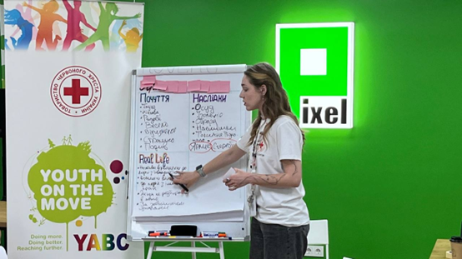
Projektet er målrettet Ukraines unge i aldersgruppen 14-35 år, hvis trivsel bliver negativt påvirket af afbrudt skolegang, langvarig online undervisning med begrænset social interaktion og aktiviteter med jævnaldrende, traumatiske oplevelser i løbet af konflikten, tab af ens nære eller afsavn. De fællesskabsorienterede aktiviteter som workshops og oprettelsen af ungdomscentre rundt omkring i landet skal give dem et pusterum fra krigens hverdag.
Unge som forandringsagenter workshop for unge ukrainere.

Målet er, at de unge bliver motiveret af jævnaldrende frivillige, samtidig med at de styrker deres handlekraft og opbygger troen på egne evner.
Projektet fokuserer også på at imødekomme behovene hos nogle af de mest sårbare grupper på tværs af Ukraine, der er ramt af konflikten: Internt fordrevne familier, socialt eller økonomisk udsatte borgere, der har få midler og ældre enlige borgere, der har svært ved at dække de mest basale behov med deres pension, der kan være helt nede på 400 kroner om måneden. Genbrugsbutikken giver dem mulighed for at købe tøj og andre fornødenheder til en forholdsvis lav pris samtidig med, at borgere har mulighed for at bidrage til deres lokalsamfund samt at aflaste miljøet og reducere affald ved at donere tøj og ting, de ikke længere har brug for, til butikken.
2.2 Aktiviteter & resultater
Fokusområde 1: Styrke unges engagement og deltagelse
Projektet skal sikre, at unge bliver meningsfuldt inddraget i lokale beslutningsprocesser og får en aktiv rolle i positive forandringer og i genopbygningen af deres lokalsamfund. Indsatserne skal samtidig styrke deres trivsel, handlekraft og evne til at mestre eget liv samt gøre dem til rollemodeller for andre unge.
For at nå dette gennemføres følgende aktiviteter:
- Styrke de unges emotionelle robusthed, sociale færdigheder, kommunikationsevner, civilt engagement og problemløsningskompetencer gennem Røde Kors i Danmarks metoder som bl.a. ’Sprint’ og ’Unge som forandringsagenter’.
- Oprette og udvide ungdomscentre, der fungerer som trygge rammer for læring, netværk, frivillighed og lokale initiativer.
- Aktiviteter for unge såsom ungdomslejre og ungdomsledede initiativer som ’Sprint’.
- Involvering af unge i lokale beslutningsprocesser og styrke partnerskaber mellem Ukrainsk Røde Kors, civilsamfundsorganisationer og lokale myndigheder.
Aktiviteter er ledet og koordineret af Ukrainsk Røde Kors lokalafdelinger og af unge frivillige.

Fokusområde 2: Ukrainsk Røde Kors’ første genbrugsbutik Kramnytisa
Projektet skal støtte Ukrainsk Røde Kors’ pilotprojekt Kramnytsia i Khmelnytskyji – Ukrainsk Røde Kors’ første genbrugsbutik, som åbnede i juli 2025. Butikken er inspireret af Røde Kors i Danmarks butik-model og drives lokalt af frivillige. Formålet er både at skabe et stærkere lokalt engagement, fremme bæredygtighed og – vigtigst – generere indtægter, som kan bruges til at finansiere det sociale og humanitære arbejde i lokalafdelingen. Målet er at komme et vigtigt skridt i retning af, at Ukrainsk Røde Kors’ lokalafdelinger bliver mere økonomisk selvstændige.
Erfaringerne fra pilotprojektet skal danne grundlag for at åbne flere genbrugsbutikker i Ukraine, så modellen på sigt kan udbredes til andre regioner og bidrage til et mere bæredygtigt og lokalt forankret Røde Kors-arbejde.
Projektet skal blandt andet støtte følgende aktiviteter:
- Videreudvikle Røde Kors i Danmarks genbrugsbutik konceptet i Ukraine - herunder opstille containere og udvikle systemer for at indsamle varer til butikken
- Systematisk rekruttering og træning af frivillige
- Den daglige drift af genbrugsbutikken Kramnytsia i Khmelnytskyji
- Afholde lokale håndværks- og brugskunstmarkeder samt andre begivenheder i Kramnytsia.
- Medie- og informationskampagner om genbrugsbutikken for at tiltrække flere frivillige, kunder og borgere, der vil donere ting til genbrugsbutikken
- Etablere og styrke partnerskaber med civilsamfundsorganisationer, lokale myndigheder, den private sektor og andre aktører for at skabe synergier og nå bredere ud

3 VORES PARTNERSKAB MED UKRAINSK RØDE KORS
I Røde Kors i Danmark arbejder vi sammen med vores partnere med afsæt i vores internationale strategi Ready to Act (2022–2026). Strategiens overordnede mål er at nå de mest sårbare først og reducere den skrøbelighed, som et stigende antal mennesker oplever. Derfor arbejder vi for, at flere mennesker kan leve sunde liv og få adgang til basale sundhedsydelser, at konflikter og naturkatastrofer koster færre menneskeliv, og at sårbare grupper inkluderes og kan leve trygge og værdige liv. Strategien bygger på stærke partnerskaber med nationale Røde Kors- og Røde Halvmåne-selskaber samt på deres viden, erfaringer og lokalt forankrede behov.

Røde Kors i Danmark har siden 2014 været en pålidelig partner for Ukrainsk Røde Kors, og har ydet støtte på tværs af en række projekter og sektorer. Det er sket gennem styrkelse af det lokale katastrofeberedskab samt kapacitetsopbygning af Ukrainsk Røde Kors’ lokalafdelinger i de berørte lokalsamfund, støtte til etablering og opskalering af psykosocial støtte samt motivation af unge ukrainere til at blive forandringsagenter i deres lokalsamfund.
Siden begyndelsen af konfliktoptrapningen har Røde Kors i Danmark styrket sin støtte og partnerskab med Ukrainsk Røde Kors som er en af de førende lokale organisationer i den humanitære nødhjælpsindsats i landet. I de kommende år vil Røde Kors i Danmark fortsætte med at støtte Ukrainsk Røde Kors i at reagere på de humanitære behov i Ukraine, herunder yde basale sundhedsydelser og psykosocial støtte, genopbygge og reparere offentlige institutioner, vejlede, uddanne og støtte internt fordrevne og veteraner og deres familier til at komme tilbage på arbejdsmarkedet og tage hånd om de mest sårbare grupper, herunder ældre med hjemmebaseret pleje.

4 STØTTEBEHOV I 2026
Vi søger om følgende støttebeløb hos Røde Kors-afdelingerne i Danmark i 2026:

2026
774.000

5 BAG OM VENSKABSPROJEKTERNE
Gennem Venskabsprojekterne får jeres lokalafdeling mulighed for at støtte det internationale udviklingsarbejde, som Røde Kors i Danmark gennemfører i samarbejde med partnerorganisationer i Røde Kors- og Røde Halvmåne-bevægelsen.
I flere af Røde Kors i Danmarks partnerlande findes der venskabsprojekter, som jeres lokalafdeling kan bidrage til. Alle Venskabsprojekter godkendes af Røde Kors i Danmarks internationale direktør. I udvælgelsesprocessen lægges der vægt på, at den samlede projektportefølje i det enkelte land og region hænger strategisk sammen. Der tages hensyn til hvilke lande og tematiske indsatsområder, der er prioriteret i Røde Kors i Danmarks internationale arbejde samt til adgangen til øvrig donorfinansiering i de pågældende områder. På trods af de store behov i de lande, hvor Røde Kors i Danmark arbejder, er det ikke alle projekter, der har lige let adgang til ekstern donorstøtte.
Alle Venskabsprojekter har derfor et fælles behov for bidrag fra lokalafdelingerne, da disse midler medfinansierer de planlagte aktiviteter og sikrer, at indsatserne kan gennemføres til gavn for sårbare befolkningsgrupper lokalt.

